青少年机器人技术等级考试理论综合试卷（一级）
一、单选题(共30题，共60分)
1. | 下列哪个是机器人? （ ）
A. |  | 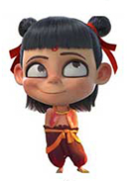

B. |  | 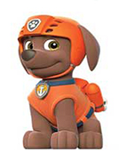

C. |  | 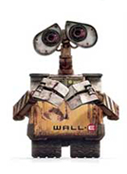

D. |  | 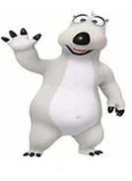

 | 试题编号：20250526150207708
 | 试题类型：单选题
 | 标准答案：C
 | 试题难度：一般
 | 试题解析：
 | 考生答案：C
 | 考生得分：2
 | 是否评分：已评分
 | 评价描述：

2. | 以下哪项属于机器人的能力评价标准？（ ）
A. |  | 智能

B. |  | 高度

C. |  | 重量

D. |  | 颜色

 | 试题编号：20250526150207833
 | 试题类型：单选题
 | 标准答案：A
 | 试题难度：一般
 | 试题解析：
 | 考生答案：A
 | 考生得分：2
 | 是否评分：已评分
 | 评价描述：

3. | 如图，下列选项中能配合该工具使用的零件是？（ ）  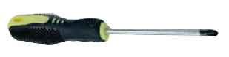
A. |  | 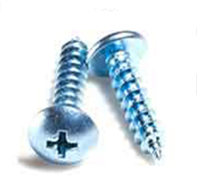

B. |  | 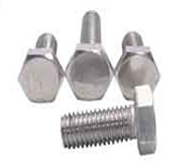

C. |  | 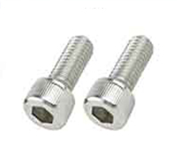

D. |  | 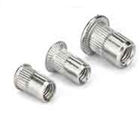

 | 试题编号：20250526150208005
 | 试题类型：单选题
 | 标准答案：A
 | 试题难度：一般
 | 试题解析：
 | 考生答案：D
 | 考生得分：0
 | 是否评分：已评分
 | 评价描述：

4. | 如图，皮划艇运动员手中的工具相当于？（ ）  
A. |  | 斜面

B. |  | 滑轮

C. |  | 齿轮

D. |  | 杠杆

 | 试题编号：20250526150208130
 | 试题类型：单选题
 | 标准答案：D
 | 试题难度：一般
 | 试题解析：
 | 考生答案：D
 | 考生得分：2
 | 是否评分：已评分
 | 评价描述：

5. | 以下哪个是冠齿轮？（ ）
A. |  | 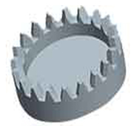

B. |  | 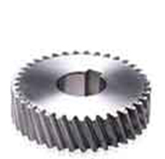

C. |  | 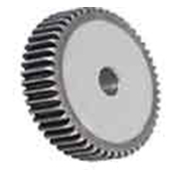

D. |  | 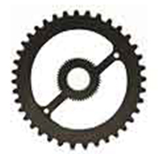

 | 试题编号：20250526150208192
 | 试题类型：单选题
 | 标准答案：A
 | 试题难度：一般
 | 试题解析：
 | 考生答案：A
 | 考生得分：2
 | 是否评分：已评分
 | 评价描述：

6. | 如图，从哪个起点到山顶最省力？（ ）  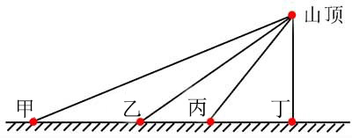
A. |  | 甲

B. |  | 乙

C. |  | 丙

D. |  | 丁

 | 试题编号：20250526150208255
 | 试题类型：单选题
 | 标准答案：A
 | 试题难度：一般
 | 试题解析：
 | 考生答案：A
 | 考生得分：2
 | 是否评分：已评分
 | 评价描述：

7. | 如图，下列哪个选项在该图片中有体现？（ ）  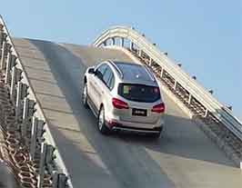
A. |  | 杠杆

B. |  | 滑轮

C. |  | 轮轴

D. |  | 斜面

 | 试题编号：20250526150208302
 | 试题类型：单选题
 | 标准答案：D
 | 试题难度：一般
 | 试题解析：
 | 考生答案：D
 | 考生得分：2
 | 是否评分：已评分
 | 评价描述：

8. | 如图，使用该工具应用了什么机构？（ ）  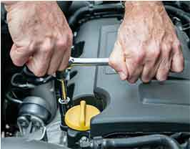
A. |  | 斜面

B. |  | 滑轮

C. |  | 齿轮

D. |  | 轮轴

 | 试题编号：20250526150208349
 | 试题类型：单选题
 | 标准答案：D
 | 试题难度：一般
 | 试题解析：
 | 考生答案：D
 | 考生得分：2
 | 是否评分：已评分
 | 评价描述：

9. | 下列放在地上的物体哪个最稳定？（ ）
A. |  | 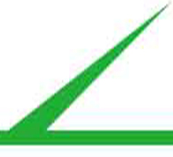

B. |  | 

C. |  | 

D. |  | 

 | 试题编号：20250526150208427
 | 试题类型：单选题
 | 标准答案：D
 | 试题难度：一般
 | 试题解析：
 | 考生答案：D
 | 考生得分：2
 | 是否评分：已评分
 | 评价描述：

10. | 如图，使用镊子相当于使用杠杆，其中支点为？（ ）  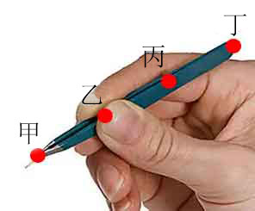
A. |  | 甲

B. |  | 乙

C. |  | 丙

D. |  | 丁

 | 试题编号：20250526150208474
 | 试题类型：单选题
 | 标准答案：D
 | 试题难度：一般
 | 试题解析：
 | 考生答案：C
 | 考生得分：0
 | 是否评分：已评分
 | 评价描述：

11. | 小朋友荡秋千到最低点时说法正确的是？（ ）
A. |  | 此时速度为0

B. |  | 此时动能最小

C. |  | 此时速度最小

D. |  | 此时速度最大

 | 试题编号：20250526150208521
 | 试题类型：单选题
 | 标准答案：D
 | 试题难度：一般
 | 试题解析：
 | 考生答案：B
 | 考生得分：0
 | 是否评分：已评分
 | 评价描述：

12. | 如图，关于该机构说法正确的是？（ ）  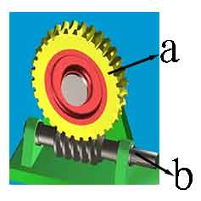
A. |  | 这是蜗轮蜗杆机构

B. |  | 这是滑轮组

C. |  | a是主动件

D. |  | b是冠齿轮

 | 试题编号：20250526150208786
 | 试题类型：单选题
 | 标准答案：A
 | 试题难度：一般
 | 试题解析：
 | 考生答案：A
 | 考生得分：2
 | 是否评分：已评分
 | 评价描述：

13. | 下列最省力的滑轮组是？（ ）
A. |  | 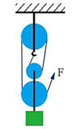

B. |  | 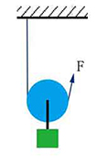

C. |  | 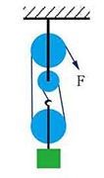

D. |  | 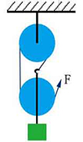

 | 试题编号：20250526150208849
 | 试题类型：单选题
 | 标准答案：A
 | 试题难度：一般
 | 试题解析：
 | 考生答案：A
 | 考生得分：2
 | 是否评分：已评分
 | 评价描述：

14. | 如图，关于该图片说法正确的是？（ ）  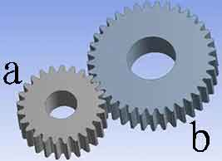
A. |  | 这是蜗轮蜗杆机构

B. |  | 这是齿轮垂直啮合

C. |  | 这是滑轮组

D. |  | a齿轮转速比b齿轮快

 | 试题编号：20250526150208896
 | 试题类型：单选题
 | 标准答案：D
 | 试题难度：一般
 | 试题解析：
 | 考生答案：D
 | 考生得分：2
 | 是否评分：已评分
 | 评价描述：

15. | 下列物品中使用了等臂杠杆的是？（ ）
A. |  | 天平

B. |  | 镊子

C. |  | 钓鱼竿

D. |  | 撬棍

 | 试题编号：20250526150208943
 | 试题类型：单选题
 | 标准答案：A
 | 试题难度：一般
 | 试题解析：
 | 考生答案：A
 | 考生得分：2
 | 是否评分：已评分
 | 评价描述：

16. | 剪刀应用了哪种机构？（ ）
A. |  | 斜面

B. |  | 滑轮

C. |  | 杠杆

D. |  | 齿轮

 | 试题编号：20250526150209052
 | 试题类型：单选题
 | 标准答案：C
 | 试题难度：一般
 | 试题解析：
 | 考生答案：C
 | 考生得分：2
 | 是否评分：已评分
 | 评价描述：

17. | 下列哪个工具是扳手？（ ）
A. |  | 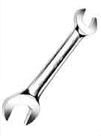

B. |  | 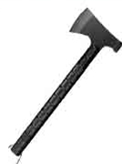

C. |  | 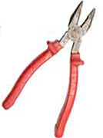

D. |  | 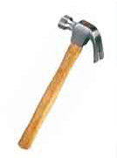

 | 试题编号：20250526150209114
 | 试题类型：单选题
 | 标准答案：A
 | 试题难度：一般
 | 试题解析：
 | 考生答案：A
 | 考生得分：2
 | 是否评分：已评分
 | 评价描述：

18. | 如图，该滑轮组有几个动滑轮? （ ）  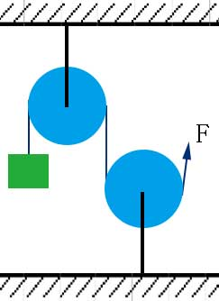
A. |  | 0个

B. |  | 1个

C. |  | 2个

D. |  | 3个

 | 试题编号：20250526150209177
 | 试题类型：单选题
 | 标准答案：A
 | 试题难度：一般
 | 试题解析：
 | 考生答案：A
 | 考生得分：2
 | 是否评分：已评分
 | 评价描述：

19. | 定滑轮相当于？（ ）
A. |  | 费力杠杆

B. |  | 等臂杠杆

C. |  | 省力杠杆

D. |  | 任意杠杆

 | 试题编号：20250526150209224
 | 试题类型：单选题
 | 标准答案：B
 | 试题难度：一般
 | 试题解析：
 | 考生答案：A
 | 考生得分：0
 | 是否评分：已评分
 | 评价描述：

20. | 下列结构最稳定的是？（ ）
A. |  | 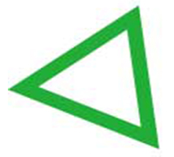

B. |  | 

C. |  | 

D. |  | 

 | 试题编号：20250526150209333
 | 试题类型：单选题
 | 标准答案：A
 | 试题难度：一般
 | 试题解析：
 | 考生答案：A
 | 考生得分：2
 | 是否评分：已评分
 | 评价描述：

21. | 下列工具应用了斜面的是？（ ）
A. |  | 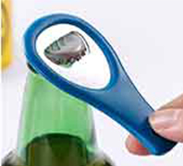

B. |  | 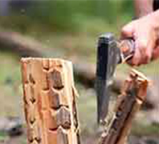

C. |  | 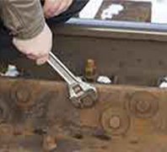

D. |  | 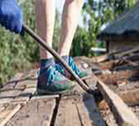

 | 试题编号：20250526150209411
 | 试题类型：单选题
 | 标准答案：B
 | 试题难度：一般
 | 试题解析：
 | 考生答案：D
 | 考生得分：0
 | 是否评分：已评分
 | 评价描述：

22. | 如图，关于该零件说法正确的是？（ ）  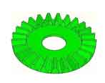
A. |  | 这是一个动滑轮

B. |  | 这是一个定滑轮

C. |  | 这是一个皮带轮

D. |  | 这是一个冠齿轮

 | 试题编号：20250526150209458
 | 试题类型：单选题
 | 标准答案：D
 | 试题难度：一般
 | 试题解析：
 | 考生答案：D
 | 考生得分：2
 | 是否评分：已评分
 | 评价描述：

23. | 下列不能省力的机构是？（ ）
A. |  | 动滑轮

B. |  | 定滑轮

C. |  | 省力杠杆

D. |  | 斜面

 | 试题编号：20250526150209505
 | 试题类型：单选题
 | 标准答案：B
 | 试题难度：一般
 | 试题解析：
 | 考生答案：B
 | 考生得分：2
 | 是否评分：已评分
 | 评价描述：

24. | 如图，关于该图片说法正确的是？（ ）  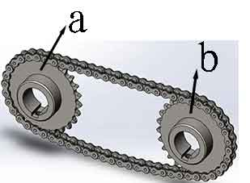
A. |  | a轮与b轮的转动方向相反

B. |  | 这是皮带传动装置

C. |  | 这是链传动装置

D. |  | 这是齿轮传动装置

 | 试题编号：20250526150209755
 | 试题类型：单选题
 | 标准答案：C
 | 试题难度：一般
 | 试题解析：
 | 考生答案：C
 | 考生得分：2
 | 是否评分：已评分
 | 评价描述：

25. | 下列哪组齿轮是平行啮合？（ ）
A. |  | 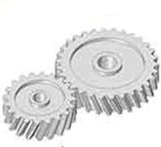

B. |  | 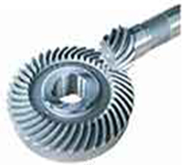

C. |  | 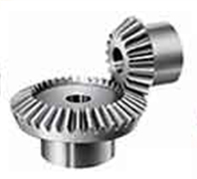

D. |  | 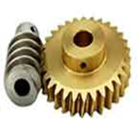

 | 试题编号：20250526150209864
 | 试题类型：单选题
 | 标准答案：A
 | 试题难度：一般
 | 试题解析：
 | 考生答案：A
 | 考生得分：2
 | 是否评分：已评分
 | 评价描述：

26. | 关于齿轮组的加减速说法正确的是？（ ）
A. |  | 只能加速

B. |  | 只能减速

C. |  | 大齿轮带动小齿轮起加速作用

D. |  | 无法实现加速或减速

 | 试题编号：20250526150209911
 | 试题类型：单选题
 | 标准答案：C
 | 试题难度：一般
 | 试题解析：
 | 考生答案：C
 | 考生得分：2
 | 是否评分：已评分
 | 评价描述：

27. | 关于传动比说法正确的是？（ ）
A. |  | 齿轮啮合的传动比无法计算

B. |  | 传动比与齿轮的齿数和大小无关

C. |  | 传动比等于齿轮的转速比

D. |  | 所有齿轮组的传动比都是一样的

 | 试题编号：20250526150209958
 | 试题类型：单选题
 | 标准答案：C
 | 试题难度：一般
 | 试题解析：
 | 考生答案：B
 | 考生得分：0
 | 是否评分：已评分
 | 评价描述：

28. | 如图，在该图片中我们看到了？（ ）  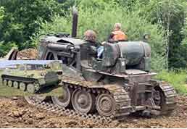
A. |  | 履带和履带轮

B. |  | 皮带传动装置

C. |  | 滑轮机构

D. |  | 蜗轮蜗杆机构

 | 试题编号：20250526150210021
 | 试题类型：单选题
 | 标准答案：A
 | 试题难度：一般
 | 试题解析：
 | 考生答案：A
 | 考生得分：2
 | 是否评分：已评分
 | 评价描述：

29. | 关于链传动和齿轮传动说法正确的是？（ ）
A. |  | 链传动比齿轮传动更适合近距离传动

B. |  | 链传动中链轮转向相同

C. |  | 齿轮平行啮合时两轮转向相同

D. |  | 链传动中传动链长度无法调节

 | 试题编号：20250526150210067
 | 试题类型：单选题
 | 标准答案：B
 | 试题难度：一般
 | 试题解析：
 | 考生答案：B
 | 考生得分：2
 | 是否评分：已评分
 | 评价描述：

30. | 下列物品采用了链传动的是？（ ）
A. |  | 自行车

B. |  | 缝纫机

C. |  | 冰箱

D. |  | 手机

 | 试题编号：20250526150210130
 | 试题类型：单选题
 | 标准答案：A
 | 试题难度：一般
 | 试题解析：
 | 考生答案：A
 | 考生得分：2
 | 是否评分：已评分
 | 评价描述：
二、多选题(共5题，共20分)
31. | 机器人的组成包括哪3项？（ ）
A. |  | 机械部分

B. |  | 控制部分

C. |  | 传感部分

D. |  | 鲜艳的外观

 | 试题编号：20250526150207770
 | 试题类型：多选题
 | 标准答案：A|B|C
 | 试题难度：一般
 | 试题解析：
 | 考生答案：C|B|A
 | 考生得分：4
 | 是否评分：已评分
 | 评价描述：

32. | 下列哪2个建筑应用了三角形结构来增加稳定性？（ ）
A. |  | 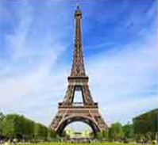

B. |  | 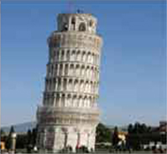

C. |  | 

D. |  | 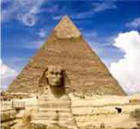

 | 试题编号：20250526150208067
 | 试题类型：多选题
 | 标准答案：A|D
 | 试题难度：一般
 | 试题解析：
 | 考生答案：A|D
 | 考生得分：4
 | 是否评分：已评分
 | 评价描述：

33. | 关于省力杠杆说法正确的2项是？（ ）
A. |  | 动力臂长于阻力臂

B. |  | 动力臂和阻力臂长度相等

C. |  | 用来省力

D. |  | 用来节省力的作用距离

 | 试题编号：20250526150209005
 | 试题类型：多选题
 | 标准答案：A|C
 | 试题难度：一般
 | 试题解析：
 | 考生答案：C|A
 | 考生得分：4
 | 是否评分：已评分
 | 评价描述：

34. | 关于滑轮组说法正确的有哪些？（ ）
A. |  | 可以省力

B. |  | 可以改变力的方向

C. |  | 不能省力

D. |  | 不能改变力的方向

 | 试题编号：20250526150209271
 | 试题类型：多选题
 | 标准答案：A|B
 | 试题难度：一般
 | 试题解析：
 | 考生答案：A|B
 | 考生得分：4
 | 是否评分：已评分
 | 评价描述：

35. | 链传动装置有哪些部件组成？（ ）
A. |  | 传动链

B. |  | 链轮

C. |  | 滑轮

D. |  | 轮轴

 | 试题编号：20250526150209802
 | 试题类型：多选题
 | 标准答案：A|B
 | 试题难度：一般
 | 试题解析：
 | 考生答案：B|A
 | 考生得分：4
 | 是否评分：已评分
 | 评价描述：
三、判断题(共10题，共20分)
36. | 机器人一定有用于移动的轮子。（ ）
  正确 | 错误
 | 试题编号：20250526150207880
 | 试题类型：判断题
 | 标准答案：错误
 | 试题难度：一般
 | 试题解析：
 | 考生答案：错误
 | 考生得分：2
 | 是否评分：已评分
 | 评价描述：

37. | 筷子是等臂杠杆。（ ）
  正确 | 错误
 | 试题编号：20250526150208568
 | 试题类型：判断题
 | 标准答案：错误
 | 试题难度：一般
 | 试题解析：
 | 考生答案：错误
 | 考生得分：2
 | 是否评分：已评分
 | 评价描述：

38. | 同一条件下，单摆的摆长越长，摆动的周期越长。（ ）
  正确 | 错误
 | 试题编号：20250526150208630
 | 试题类型：判断题
 | 标准答案：正确
 | 试题难度：一般
 | 试题解析：
 | 考生答案：正确
 | 考生得分：2
 | 是否评分：已评分
 | 评价描述：

39. | 风扇之所以能给人降温是因为吹出的风温度低。（ ）
  正确 | 错误
 | 试题编号：20250526150208677
 | 试题类型：判断题
 | 标准答案：错误
 | 试题难度：一般
 | 试题解析：
 | 考生答案：错误
 | 考生得分：2
 | 是否评分：已评分
 | 评价描述：

40. | 轮轴相当于一个连续旋转的杠杆。（ ）
  正确 | 错误
 | 试题编号：20250526150208724
 | 试题类型：判断题
 | 标准答案：正确
 | 试题难度：一般
 | 试题解析：
 | 考生答案：错误
 | 考生得分：0
 | 是否评分：已评分
 | 评价描述：

41. | 齿轮只有平齿轮一种类型。（ ）
  正确 | 错误
 | 试题编号：20250526150209552
 | 试题类型：判断题
 | 标准答案：错误
 | 试题难度：一般
 | 试题解析：
 | 考生答案：错误
 | 考生得分：2
 | 是否评分：已评分
 | 评价描述：

42. | 两个齿轮平行啮合旋转方向相反。（ ）
  正确 | 错误
 | 试题编号：20250526150209598
 | 试题类型：判断题
 | 标准答案：正确
 | 试题难度：一般
 | 试题解析：
 | 考生答案：正确
 | 考生得分：2
 | 是否评分：已评分
 | 评价描述：

43. | 轮轴一定用来省力，没有费力的轮轴。（ ）
  正确 | 错误
 | 试题编号：20250526150209645
 | 试题类型：判断题
 | 标准答案：错误
 | 试题难度：一般
 | 试题解析：
 | 考生答案：错误
 | 考生得分：2
 | 是否评分：已评分
 | 评价描述：

44. | 爬坡的时候斜面越长越费力。（ ）
  正确 | 错误
 | 试题编号：20250526150209692
 | 试题类型：判断题
 | 标准答案：错误
 | 试题难度：一般
 | 试题解析：
 | 考生答案：错误
 | 考生得分：2
 | 是否评分：已评分
 | 评价描述：

45. | 链传动适合近距离传动。（ ）
  正确 | 错误
 | 试题编号：20250526150210177
 | 试题类型：判断题
 | 标准答案：错误
 | 试题难度：一般
 | 试题解析：
 | 考生答案：错误
 | 考生得分：2
 | 是否评分：已评分
 | 评价描述：

